Fabian Ricardo Arismendy naranjo 82553 Karen Quijano 90543

Sis Avanzados Producción P18-01998-2661

16/05/2026

Pregunta de investigación:

¿Cómo afecta el teletrabajo la productividad operativa en las empresas?
How does teleworking affect operational productivity in companies?

Motivación:

Elegí este tema porque el teletrabajo se ha vuelto muy común en muchas empresas durante los últimos años y ha generado cambios importantes en la forma de trabajar. Me interesa analizar si realmente mejora la productividad y el desempeño de los trabajadores. Este tema representa un interés académico relacionado con la gestión y
la productividad en Ingeniería Industrial. Al finalizar la investigación, espero comprender las ventajas y desventajas del teletrabajo y cómo influye en el rendimiento de las empresas.
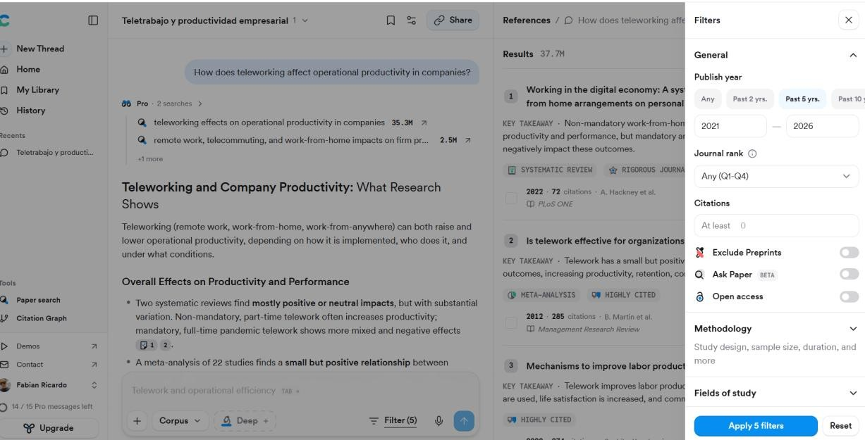
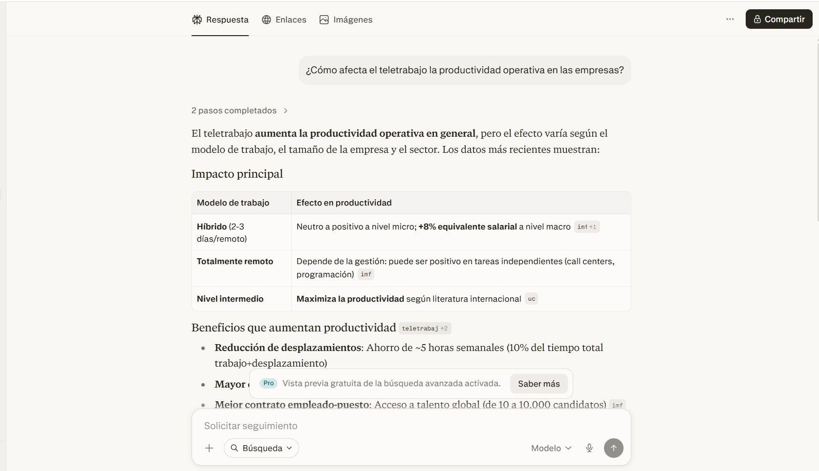
Citas Consensus :
- Hackney, A., Yung, M., Somasundram, K., Nowrouzi-Kia, B., Oakman, J., & Yazdani, A. (2022). Working in the digital economy: A systematic review of the impact of work from home arrangements on personal and organizational performance and productivity. PLoS ONE, 17. https://doi.org/10.1371/journal.pone.0274728.
- Martin, B., & MacDonnell, R. (2012). Is telework effective for organizations. Management Research Review, 35, 602616. https://doi.org/10.1108/01409171211238820.
- Emanuel, N., & Harrington, E. (2024). Working Remotely? Selection, Treatment, and the Market for Remote Work. SSRN Electronic Journal. https://doi.org/10.2139/ssrn.4466130.
Citas Perplexity:
- Blom, N. (2024, septiembre 15). El teletrabajo impulsa la productividad. F&D Focus on Development. Fondo Monetario Internacional. https://www.imf.org/es/Publications/fandd/issues/2024/09/working-fromhome-is-powering-productivity-bloom
- Clapes UC. (2024, noviembre 17). ¿Cuál es el impacto del teletrabajo en la productividad? UC Academia en los Medios. Pontificia Universidad Católica de Chile. https://www.uc.cl/academia-en-los-medios/cual-es-el-impacto-delteletrabajo-en-la-productividad/
2. Elegimos Gemini por que es una herramienta fácil de utilizar y esta conectada a
Google, su información es mas confiable y mucho mas amplia

PROMT:
[ROL]
Actúa como un consultor senior de ingeniería industrial especializado en . teletrabajo
Estoy preparando un reporte de investigación para un curso de IA Generativa Aplicada.
He identificado las siguientes fuentes clave:Hackney,
A., Yung, M., Somasundram, K., Nowrouzi-Kia, B., Oakman, J., & Yazdani, A. (2022). Working in the digital economy: A systematic review of the impact of work from home arrangements on personal and organizational performance and productivity. PLoS ONE, 17. https://doi.org/10.1371/journal.pone.0274728.
· Martin,
B., & MacDonnell, R. (2012). Is telework effective for organizations. Management Research Review, 35, 602-616. https://doi.org/10.1108/01409171211238820.
· Emanuel,
N., & Harrington, E. (2024). Working Remotely? Selection, Treatment, and the Market for Remote Work. SSRN Electronic Journal. https://doi.org/10.2139/ssrn.4466130.
· Blom, N. (2024, septiembre 15). El teletrabajo impulsa la productividad. F&D Focus on Development. Fondo Monetario Internacional.
https://www.imf.org/es/Publications/fandd/issues/2024/09/working-from-home-ispowering-productivity-bloom
· Clapes UC. (2024, noviembre 17). ¿Cuál es el
impacto del teletrabajo en la productividad? UC Academia en los Medios.
Pontificia Universidad Católica de Chile.
https://www.uc.cl/academia-en-los-medios/cual-es-el-impacto-del-teletrabajo-enla-productividad/
[TAREA]
Realiza un reporte técnico (Deep Research) que:
–- Resuma el estado del arte en teletrabajo
–- Identifique al menos 3 tendencias o hallazgos principales.
–- Contraste las perspectivas de las fuentes (coincidencias y diferencias).
–- Incluya datos cuantitativos cuando estén disponibles.
–- Proponga líneas futuras de investigación o aplicación práctica.
[ESPECIFICACIONES]
–- Formato: Reporte estructurado con títulos y subtítulos.
–- Extensión: 1500–2500 palabras.
–- Idioma: Español.
–- Audiencia: Profesionales de ingeniería industrial.
–- Incluye referencias al final.
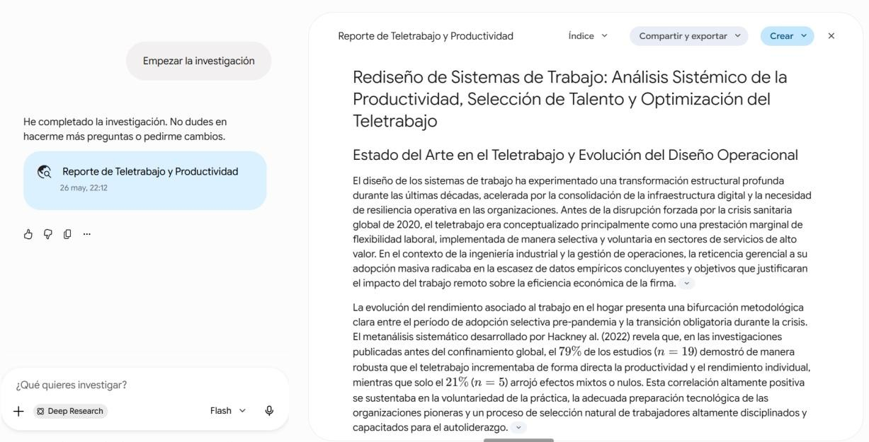
https://docs.google.com/document/d/1kyWUEHTMMKmIYD0wLIGYuLFO6QIeOPwRv smufPyx_H0/edit?usp=sharing

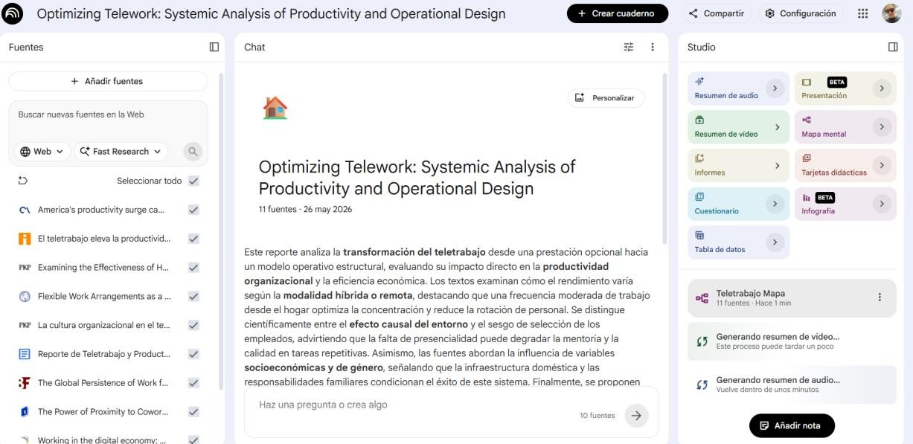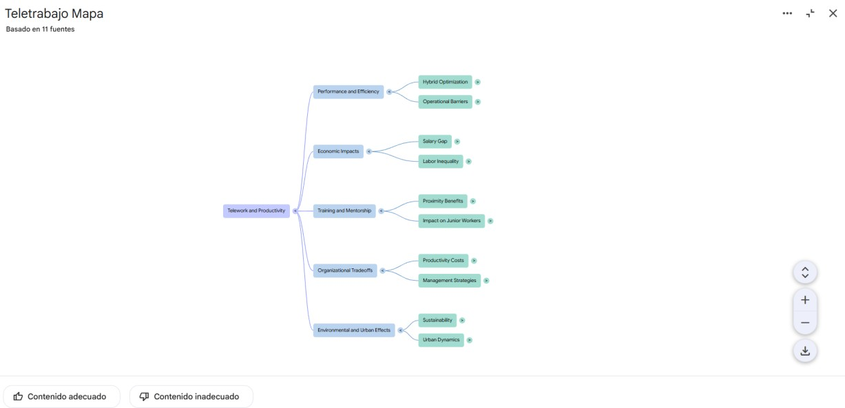
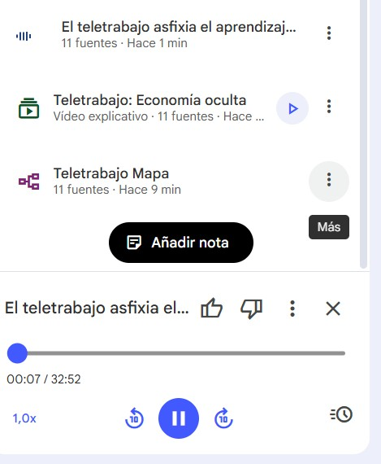
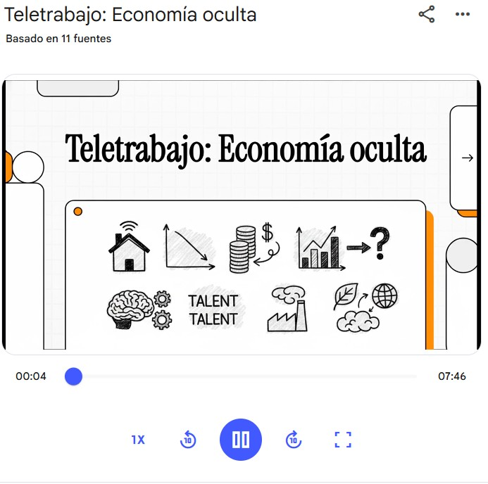
Enlaces :
- https://notebooklm.google.com/notebook/dca19ab7-1b8b-44f4-863377df3414df80/artifact/b35dc9fe-febb-4f3e-920c-
a6707466891c?utm_source=nlm_web_share&utm_medium=google_oo&utm_ campaign=art_share_2&utm_content=&utm_smc=nlm_web_share_google_oo _art_share_2_7
- https://notebooklm.google.com/notebook/dca19ab7-1b8b-44f4-863377df3414df80/artifact/686154cb-c79e-49a2-8214-
f9f306a6e7ca?utm_source=nlm_web_share&utm_medium=google_oo&utm_c ampaign=art_share_2&utm_content=&utm_smc=nlm_web_share_google_oo_ art_share_2_
- https://notebooklm.google.com/notebook/dca19ab7-1b8b-44f4-863377df3414df80/artifact/6c649f7d-c45b-48ca-8277-
deaad608215d?utm_source=nlm_web_share&utm_medium=google_oo&utm_ campaign=art_share_2&utm_content=&utm_smc=nlm_web_share_google_oo _art_share_2_
- https://notebooklm.google.com/notebook/dca19ab7-1b8b-44f4-8633-
77df3414df80

